TUẦN 16 + 19
CHỦ ĐỀ 5: ỨNG DỤNG TIN HỌC
BÀI 9: HIỆU ỨNG CHUYỂN TRANG (2 Tiết)
I. YÊU CẦU CẦN ĐẠT

1. Kiến thức, kĩ năng:
- Sử dụng được một vài hiệu ứng chuyển trang đơn giản.
- Thực hiện được một số hiệu ứng chuyển trang.
2. Năng lực, phẩm chất:
- Năng lực tự chủ, tự học: có biểu hiện chú ý học tập, tự giác tìm hiểu bài để hoàn thành tốt nội dung tiết học.
- Năng lực giao tiếp và hợp tác: có biểu hiện tích cực, sôi nổi và nhiệt tình trong hoạt động của lớp. Có khả năng trình bày, thuyết trình… trong các hoạt động học tập.
- Năng lực giải quyết vấn đề và sáng tạo: có biểu hiện tích cực, sáng tạo trong các hoạt động học tập, trò chơi, vận dụng.
- Nhận thức khoa học: Thực hiện được một số hiệu ứng chuyển trang.
- Chăm chỉ: tích cực trong việc hoàn thành các hoạt động học tập của cá nhân
- Trách nhiệm: tham gia tích cực vào hoạt động của lớp, tự giác hoàn thành các nhiệm vụ được phân công.
II. ĐỒ DÙNG DẠY HỌC
1. Giáo viên: Máy tính, máy chiếu, sách giáo khoa, giáo án.
2. Học sinh: Sách giáo khoa, vở ghi, đủ dụng cụ học tập, đọc trước bài ở nhà.
III. CÁC HOẠT ĐỘNG DẠY HỌC
TIẾT 1
Ngày dạy: 18,19/12/2023
Hoạt động của giáo viên | Hoạt động của học sinh
1. Khởi động(5p)
- Gv đưa ra tình huống trong bài học: Khi thầy cô giáo trình chiếu bài học, đôi khi em thấy các trang chiếu được xuất hiện một cách ấn tượng và đẹp mắt. Làm thế nào để làm được như vậy?  - Gv chốt dẫn vào bài | - HS thực hiện thảo luận nhóm để cùng nhau tìm hiểu tình huống mà giáo viên đưa ra: Muốn các trang chiếu xuất hiện một cách đẹp mắt, hấp dẫn, ấn tượng. Chúng ta phải tạo hiệu ứng chuyển trang cho các trang chiếu.  - Lắng nghe, ghi bài vào vở
2. Khám phá(22p)
Hoạt động 1: Tạo hiệu ứng chuyển trang  - Gv yêu cầu thảo luận nhóm:  ? Quan sát hình 35 SGK_39, nhận xét các chuyển tiếp giữa các trang.  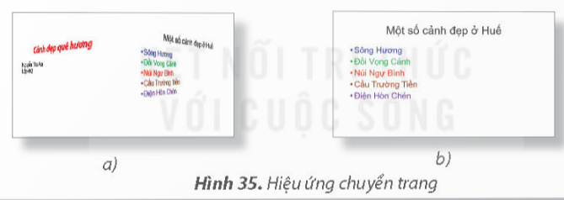  Các bước để tạo hiệu ứng chuyển trang:  + Bước 1: Chọn trang chiếu muốn tạo hiệu ứng.  + Bước 2: Chọn hiệu ứng chuyển trang trên nhóm lệnh Transition to This Slide của dải lệnh Transitions.  - Các nhóm trình bày kết quả thảo luận, nhận xét lẫn nhau  - GV nhận xét, chốt kiến thức  Câu hỏi củng cố: Yêu cầu HS trả lời câu hỏi SGK _ 40. | - HS hoạt động nhóm để trả lời câu hỏi  - 2-> 3 nhóm HS trình bày các nội dung mà giáo viên đưa ra trước lớp: Em có thể thêm hiệu ứng chuyển trang để bài trình chiếu ấn tượng và hấp dẫn hơn.  2-> 3 HS trả lời câu hỏi. Các HS khác nhận xét
3. Luyện tập(8p)
- Gv yêu cầu thảo luận nhóm:  ? Trả lời câu hỏi 1 SGK_41  - Tổ chức học sinh trình bày kết quả thảo luận nhóm.  - Cho các nhóm khác nhận xét.  - GV tổng hợp, nhận xét, chốt nội dung  - Nhận xét sau tiết dạy, dặn dò về nhà. | - HS hoạt động nhóm để trả lời câu hỏi  2-> 3 nhóm HS trình bày các nội dung mà giáo viên đưa ra trước lớp  2-> 3 HS trả lời câu hỏi. Các HS khác nhận xét  - HS lắng nghe  - HS lắng nghe, rút kinh nghiệm
TIẾT 2
Ngày dạy:8,9/1/2024
Hoạt động của giáo viên | Hoạt động của học sinh
1. Khởi động(5p)
- GV tổ chức cho học sinh chơi trò chơi “Ai nhanh ai đúng” nhằm ôn lại các kiến thức đã học ở tiết 1.  - Quan sát, nhận xét.  - GV dẫn dắt vào bài mới. | - HS tham gia trò chơi  - Lắng nghe, ghi bài
2. Khám phá(10p)
Hoạt động 2: Thực hành tạo hiệu ứng chuyển trang  - Gv đưa ra nhiệm vụ yêu cầu HS thực hành: Hãy mở tệp Canh dep que huong đã lưu ở bài 8 và thêm các hiệu ứng chuyển trang theo yêu cầu.  Hướng dẫn:  + Bước 1: Khởi động phần mề trình chiếu.  + Bước 2: Chọn lệnh Open trng File chọn Canh dep que huong  + Bước 3: Chọn hiệu ứng chuyển trang như hình 37 SGK_41.  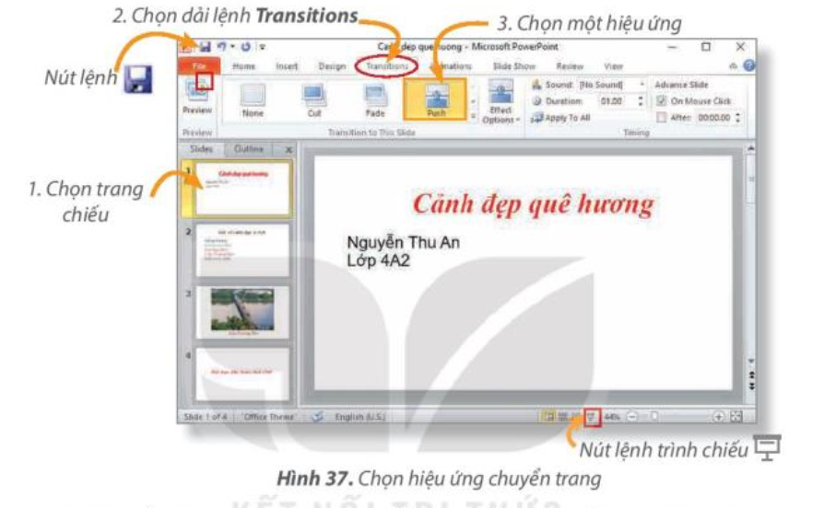  - Các nhóm báo cáo kết quả thực hành theo nhóm, nhận xét lẫn nhau giữa các nhóm  - GV tổng hợp, đánh giá chung. | - HS lắng nghe và quan sát.  - HS thực hành theo các hướng dẫn và quan sát kết quả.  - Học sinh báo cáo kết quả, nhận xét các nhóm khác.  - HS lắng nghe
3. Luyện tập, thực hành(10p)
- Gv yêu cầu thảo luận nhóm: Hoàn thiện bài thực hành câu hỏi 2 SGK_42.  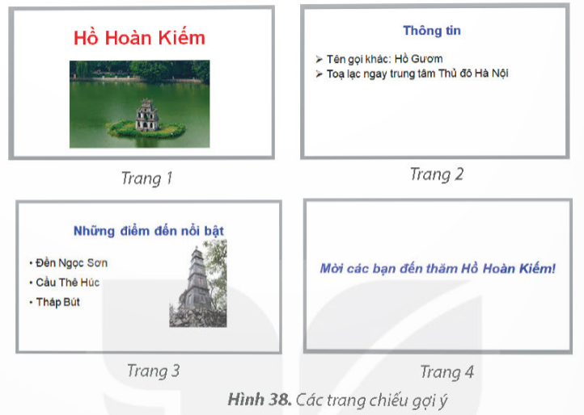  - Các nhóm trình bày kết quả thảo luận.  - GV nhận xét, đánh giá chung. |  | - HS hoạt động nhóm để trả lời câu hỏi  - 2-> 3 nhóm HS trình bày các nội dung mà giáo viên đưa ra trước lớp  Câu hỏi 2: Tạo được bốn trang trình chiếu để giới thiệu về Hồ Hoàn Kiếm và thực hiện theo các yêu cầu.  - HS lắng nghe
4. Vận dụng, trải nghiệm(10p)
- Gv yêu cầu thảo luận nhóm:  ? Cùng nhau tìm hiểu câu hỏi SGK_42.  - GV tổng hợp, chốt kiến thức.  - Nhận xét sau tiết dạy, dặn dò về nhà. |  | - HS lắng nghe và quan sát.  - HS thực hành theo các hướng dẫn và quan sát kết quả.  - Học sinh báo cáo kết quả, nhận xét các nhóm khác.  - Lắng nghe và chú ý  - HS lắng nghe, rút kinh nghiệm
IV. ĐIỀU CHỈNH SAU BÀI DẠY(Nếu có)

